**Inconsistencias**

1. **Presentación – Login**

Al momento de ingresar al login, el titulo “Inicio sesión” no se encuentra escrito correctamente.

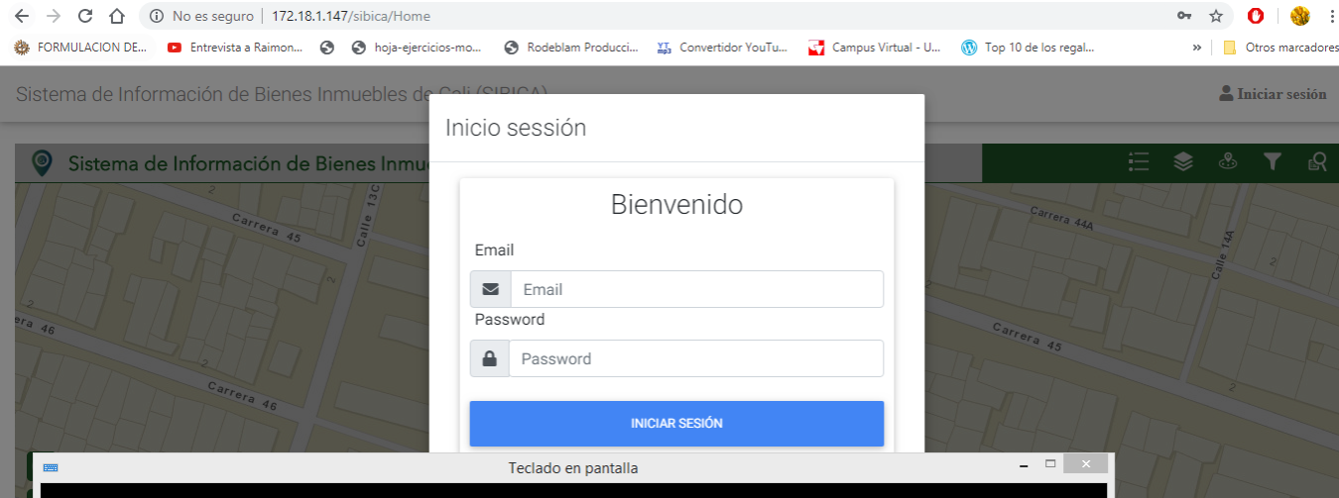

1. **Presentación – Mensaje**

Al momento de ingresar muestra el mensaje con dos comas seguidas.

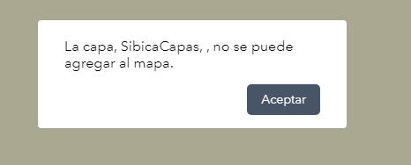

1. **Presentación - formulario**

Al momento de ingresar al modulo de usuarios los títulos de los campos se encuentran muy pegados a los campos.

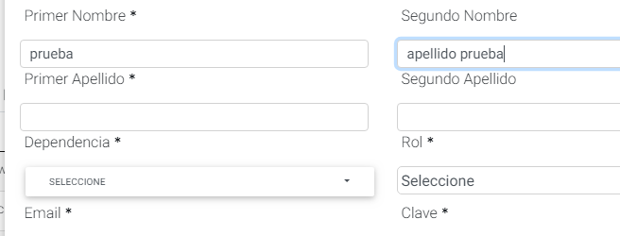

1. **Presentación – iconos**

Al momento de ingresar a la barra de menú, no muestra los iconos correspondientes de las opciones.

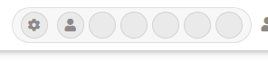

1. **Funcional – Modulos**

Al momento de ingresar a la opción Modulos y eliminar un registro, muestra el siguiente mensaje de error:

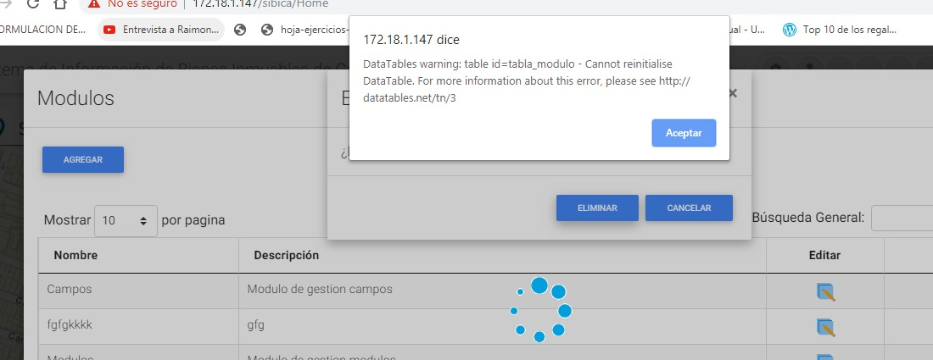

1. **Funcional – Roles**

Al momento de ingresar a la opción "Permisos", seleccionar opciones del menú y la opción guardar, muestra mensaje de error

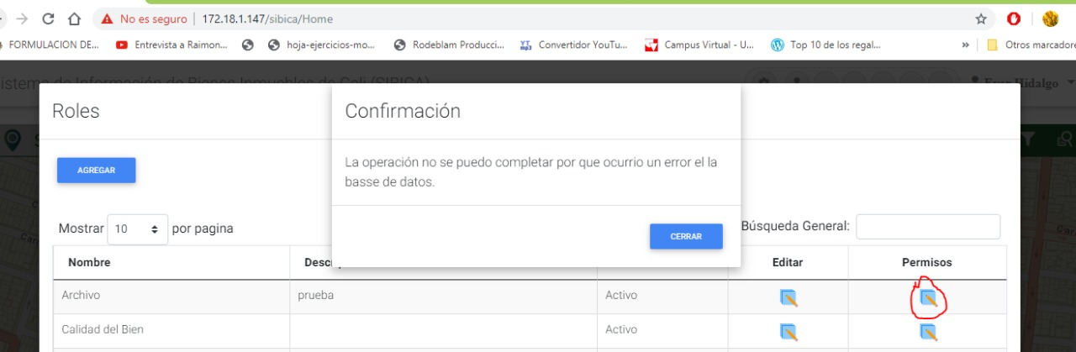

1. **Presentación – opciones de menú**

Al momento de reducir el tamaño de la pantalla, las opciones del menú no se muestran.

